ТЕРРИТОРИАЛЬНАЯ ИЗБИРАТЕЛЬНАЯ КОМИССИЯ
ВЫБОРГСКОГО МУНИЦИПАЛЬНОГО РАЙОНА

РЕШЕНИЕ

от 15 ноября 2023 года № 3/23

Об определении схемы многомандатных избирательных округов по выборам депутатов совета депутатов муниципального образования «Советское городское поселение» Выборгского района Ленинградской области

В соответствии с пунктами 2, 4, 8 статьи 18 Федерального закона от 12 июня 2002 года № 67-ФЗ «Об основных гарантиях избирательных прав и права на участие в референдуме граждан Российской Федерации», частью 5 статьи 9 областного закона от 15 марта 2012 года №20-оз «О муниципальных выборах в Ленинградской области», руководствуясь частью 1 статьи 10 Устава муниципального образования «Советское городское поселение» Выборгского района Ленинградской области, территориальная избирательная комиссия Выборгского муниципального района, решила:
1. Определить схему двух многомандатных избирательных округов и графическое изображение схемы двух многомандатных избирательных округов по выборам депутатов совета депутатов муниципального образования «Советское городское поселение» Выборгского района Ленинградской области согласно приложению 1,2.
2. Направить настоящее решение в совет депутатов муниципального образования «Советское городское поселение» Выборгского района Ленинградской области для утверждения.
3. Контроль за исполнением настоящего решения возложить на председателя территориальной избирательной комиссии Выборгского муниципального района Лысова А.Г.
4. Разместить настоящее решение на официальном сайте территориальной избирательной комиссии http://005.iklenobl.ru/ муниципального района в информационно-телекоммуникационной сети «Интернет».
Председатель
территориальной избирательной комиссии
Выборгского муниципального района А.Г.Лысов

МП
Секретарь
территориальной избирательной комиссии
Выборгского муниципального района Ю.А. Трифанова
Приложение №1
к решению территориальной
избирательной комиссии
Выборгского муниципального района
от «15» ноября 2023 г. №3/23

Cхема многомандатных избирательных округов по выборам депутатов совета депутатов муниципального образования «Советское городское поселение» Выборгского района Ленинградской области

Количество избирателей в муниципальном образовании – 6879
Количество многомандатных избирательных округов – 2
Количество мандатов – 10

Советский пятимандатный избирательный округ № 1

Количество избирателей в округе - 3228
Количество мандатов в округе– 5

Описание многомандатного избирательного округа
В границах части территории поселка городского типа Советский - на западе, от условной точки места впадения реки Гороховка в Финский залив вдоль береговой линии реки Гороховка до автомобильного моста через реку Гороховка; далее от автомобильного моста до улицы Заводская, вдоль западной стороны улицы Заводская до железной дороги г. Выборг – пос. Советский; далее вдоль западной границы полосы отвода железной дороги г. Выборг – пос. Советский до улицы Боровая; далее вдоль северо-восточной стороны улицы Боровая; далее вдоль северо-западной стороны улицы Кирова; далее вдоль левой (чётной) стороны улицы Садовая; далее вдоль левой (чётной) стороны улицы Школьная; далее от улицы Школьная по автомобильной дороге пос. Советский - пос. Токарево до железной дороги г. Выборг – пос. Советский; далее 560 м. вдоль западной границы полосы отвода железной дороги г. Выборг – пос. Советский; далее 430 м. на юго-запад по существующей грунтовой дороге, огибая, без включения, СНТ «Ландышевка» до условной точки береговой линии Финского залива; далее по акватории Финского залива, с включением островов, до условной точки береговой линии Финского залива; далее вдоль береговой линии Финского залива до места впадения в Финский залив реки Гороховка, до исходной точки.
В границы Советского многомандатного избирательного округа № 1 включены: о.Дубок, о.Коттойссари, о.Лозник, о.Советский, о.Тёплый.

Советский пятимандатный избирательный округ № 2

Количество избирателей в округе – 3651
Количество мандатов в округе – 5

Описание многомандатного избирательного округа
В границах части территории поселка городского типа Советский – на западе, от автомобильного моста через реку Гороховка вдоль береговой линии реки Гороховка до условной точки береговой линии Финского залива; далее вдоль береговой линии Финского залива до условной точки границы МО «Советское городское поселение»; далее на север, восток, юг вдоль границы МО «Советское городское поселение» до условной точки береговой линии Финского залива; далее по акватории Финского залива между островом, с включением, Весенний и островом, без включения, Тёплый до условной точки пересечения береговой линии Финского залива с существующей грунтовой дорогой; далее по существующей грунтовой дороге, огибая, с включением, СНТ «Ландышевка»; далее 430 м. на северо-восток по существующей грунтовой дороге до железной дороги г. Выборг – пос. Советский; далее 560 м. вдоль восточной границы полосы отвода железной дороги г. Выборг – пос. Советский до автомобильной дороги пос. Советский – пос. Токарево; далее по автомобильной дороге пос. Советский - пос. Токарево до улицы Школьная; далее вдоль правой (нечётной) стороны улицы Школьная, вдоль правой (нечётной) стороны улицы Садовая; далее по межквартальным проездам, без включения домов 21, 23, 25 по улице Садовая, и дома 14 по улице Каляева до улицы Кирова, далее вдоль южной стороны улицы Кирова, с включением домов 8,10 по улице Кирова, до улицы Боровая; далее вдоль правой (нечётной) стороны улицы Боровая до железной дороги г. Выборг – пос. Советский; далее на север вдоль восточной границы полосы отвода железной дороги г. Выборг – пос. Советский до улицы Заводская; далее вдоль восточной стороны ул. Заводская до пересечения с автомобильным мостом через реку Гороховка, до исходной точки.
В границы многомандатного избирательного округа № 45 включены: пос. Дятлово, пос. Зимино, пос. Ландышевка, пос. Медянка, пос.ст. Матросово, пос.ст. Попово, пос. Соколинское, пос. Свердлово, пос. Свекловичное, пос. Токарево, пос. Черничное, о.Весенний.

Приложение №2
к решению территориальной
избирательной комиссии
Выборгского муниципального района
от «15» ноября 2023 г. №3/23

Графическое изображение схемы многомандатных избирательных округов по выборам депутатов совета депутатов муниципального образования «Советское городское поселение» Выборгского района Ленинградской области

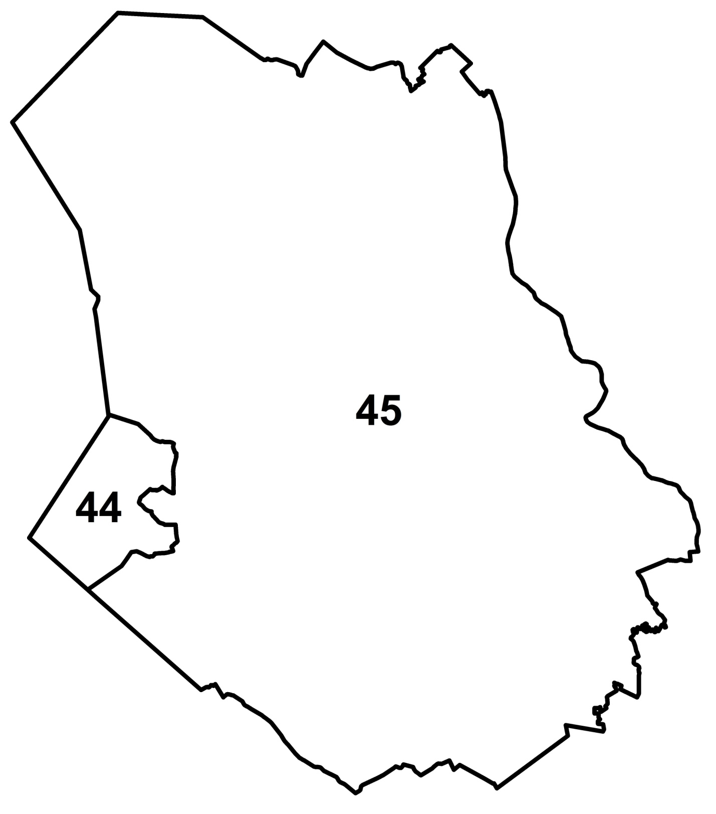
2
1

